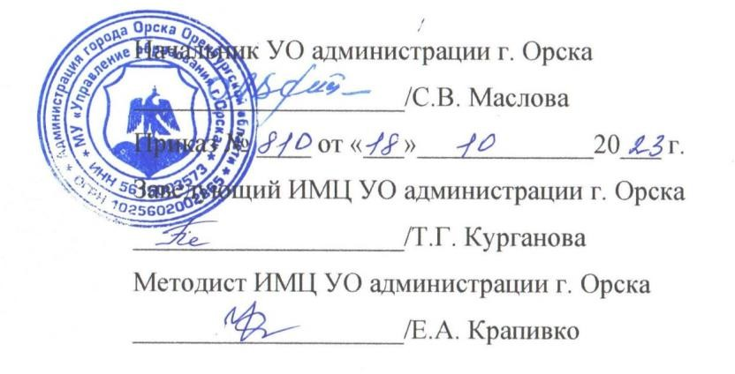
Утверждаю:

Согласовано:

Согласовано:

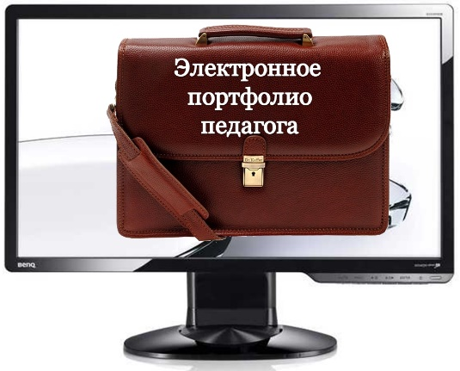
ПОЛОЖЕНИЕ
о муниципальном дистанционном конкурсе
«Лучшее электронное портфолио молодого педагога»,
среди молодых педагогов дошкольных образовательных учреждений г. Орска

1. Общее положение.
1.1. Настоящее Положение определяет цель и задачи, порядок и сроки проведения конкурса (далее Конкурс) среди молодых педагогов дошкольных образовательных учреждений г. Орска «Лучшее электронное портфолио молодого педагога».
1.2. Конкурс проводится в рамках городского методического объединения воспитателей по теме «Школа молодого педагога».
1.3. Портфолио – это демонстрационный набор материалов, представленный в электронном виде, демонстрирующий умение педагога решать задачи своей профессиональной деятельности, выбирать стратегию и тактику профессионального поведения и предназначенный для оценки уровня профессионализма работника.
1.4. В портфолио фиксируются, накапливаются и оцениваются личные профессиональные достижения педагогического работника в образовательной деятельности, результаты обучения, воспитания и развития его воспитанников, вклад педагога в развитие образования в городе, в муниципальном образовательном учреждении за определённый период времени.

2. Цели и задачи Конкурса.
2.1. Конкурс проводится с целью повышения престижа педагогической профессии, создания возможностей для самореализации и раскрытия творческого потенциала молодых педагогов дошкольных образовательных учреждений города Орска.

2.2. Задачи конкурса:
1. Мотивация молодых педагогических работников на профессиональное развитие и повышение профессиональной компетентности;
2. Выявление, поддержка и поощрение творчески работающих молодых педагогов, создание условий для их самореализации;
3. Стимулирование молодых педагогических работников на создание, использование и продвижение собственных ресурсов, в том числе в сети Интернет;
4. Совершенствование умений работать с использованием информационных компьютерных технологий;
5. Создание и наполнение электронной базы данных портфолио молодых педагогов дошкольных образовательных учреждений г. Орска на платформе городского методического объединения воспитателей «Школа молодого педагога» https://mironova9.netboard.me/bnd89p3xeoxm5i3/?tab=775814&link=AiAKYdOn-sdJKqiWI-Ibk5faIB.

3. Участники конкурса
3.1. В Конкурсе принимают участие все категории педагогических работников дошкольных образовательных учреждений г. Орска с педагогическим стажем работы в образовательной организации не более 3 лет (включительно).
  - На Конкурс могут быть заявлены личные электронные портфолио молодых педагогов, выполненные в программе Microsoft Office Power Point.
  - Электронное портфолио молодого педагога может быть размещено в сети Интернет, быть частью сайта учреждения.
  - Каждый участник Конкурса представляет ссылку на электронный ресурс, соответствующий требованиям Конкурса (это электронное портфолио, выполненное в программе Microsoft Office Power Point, или портфолио педагога, выполненное в виде Web-сайта, в приложениях, используемых на интерактивных досках и т. д.)
3.2. Предоставив ссылку на электронный ресурс, законный представитель подтверждает авторство своего Электронного портфолио и соглашается с тем, что оно может быть опубликовано в сети интернет, показано любым способом на любых мероприятиях, проводимых организаторами, как во время проведения Конкурса, так и после его окончания, а также дает согласие на использование персональных данных участника Конкурса в соответствии с Федеральным законом от 27 июля 2006 года № 152-ФЗ «О персональных данных» (приложение 2).

4. Порядок и сроки проведения Конкурса.
4.1. Конкурс проводится в период с 11.01.2024г. по 02.02.2024г. в 3 этапа:
1-й этап: 01.01.2024г. по 02.02.2024г. – Знакомство участников конкурса с положением, подготовка Электронного портфолио. Подача в оргкомитет участниками заявки, ссылки на Электронное портфолио, согласия на обработку персональных данных.
2-й этап: 02.02.2024г. по 11.02.2024г. – работа экспертной комиссии, подведение итогов конкурса.
3-й этап: 28.02.2024г. финал Конкурса, награждение победителей в рамках городского методического объединения воспитателей по теме «Школа молодого педагога» в очном формате на базе МДОАУ «Детский сад № 5 «Реченька» г. Орска» по адресу: г. Орск, ул. Радостева д.5.
4.2. К участию в конкурсе допускаются все конкурсанты, предоставившие свои работы в указанные сроки.
4.3. Для организации и проведения Конкурса создается Оргкомитет в составе: методиста НМЦ УО; руководителей ГМО: старший воспитатель МДОАУ «Детский сад № 118 «Дружба» г. Орска» Миронова Елена Васильевна, старший воспитатель МДОАУ «Детский сад № 5 «Реченька» г. Орска» Фатьянова Елена Владимировна, старших воспитателей города.
4.4. Заявка от образовательного учреждения по форме (Приложение №1), ссылка на Электронное портфолио, согласие на обработку персональных данных (сканкопия подписанного документа), оформленное в соответствие с (Приложением №2) принимается до 02 февраля 2024 года и направляется на электронный адрес portfolioe@mail.ru c пометкой КОНКУРС ПОРТФОЛИО МДОАУ №**.
4.5. Организационный взнос за участие в конкурсе составляет 100 рублей, используется на награждение участников конкурса. Организационный взнос производится на карту СБЕРБАНКА по тел.: 89123565378 Миронова Елена Васильевна с указанием фамилии конкурсанта и № ДОУ в сообщении.

5. Требования к оформлению и структуре Портфолио
5.1. Примерная структура Портфолио
- Общие сведения
- Документы
- Папка профессиональных достижений педагога
- Папка достижений воспитанников
- Методическая работа
- Методические разработки
- Фото (видео) галерея
5.2. Раздел «Общие сведения» содержит общие сведения о педагоге Фамилия, имя, отчество, год рождения, образование, трудовой и педагогический стаж, стаж работы в данном дошкольном учреждении (место работы, период, должность).
5.3. Раздел «Документы» наполняется сертификатами об участии в конференциях, круглых столах, вебинарах, документированными подтверждениями прохождения курсов повышения квалификации, прохождения стажировок, дипломы о профессиональной переподготовке или дополнительном профессиональном образовании.
5.4. Раздел «Папка достижений педагога» подтверждается наградными материалами педагога - грамоты, дипломы за успешную реализацию профессионально - педагогический или общественной деятельности, участие в профессиональных конкурсах.
5.5. Раздел «Папка достижений воспитанников» включает сертификаты об участии воспитанников в различных конкурсах, спортивных мероприятиях, количественные и качественно проработанные данные диагностики продвижения детей в системе образовательного процесса, продукты детского творчества.
5.6. Раздел «Методическая работа» включает в себя доклады, сообщения на методических и педагогических советах, публикации, описание опыта работы, участие в ГМО и др.
5.7. Раздел «Методические разработки» содержит следующие материалы: планы воспитательно-образовательной работы с детьми, иллюстрации и самоанализ развивающей среды, конспекты открытых занятий, перечень разработанных дидактических и методических пособий, тексты проектов разной направленности, системы конспекты занятий или других форм организации работы с детьми, самоотчет о результатах работы за учебный год, видеозаписи разных форм работы с детьми, родителями, коллегами, результаты анкетирования и отзывы родителей и др.
5.8. Раздел «Фото (видео) галерея» содержит видеозаписи разных форм работы с детьми, родителями, коллегами, фото ППРС, развивающих игр и пособий.
5.9. Разделы Электронного портфолио могут дополнятся.

6. Критерии оценки.
6.1. На втором этапе конкурса каждый материал оценивают не менее трех экспертов. Оценка представленных конкурсных материалов проводится по критериям, максимальная оценка каждого критерия 5 балла. Максимальное количество баллов, которое может получить каждый участник – 50.
6.2. Критерии оценки электронного портфолио:
№ п/п | Показатели конкурса | Баллы
1. | Соответствие портфолио поставленным целям и задачам | 0-5
2. | Раскрытие профессиональной деятельности педагога | 0-5
3. | Структуризация и систематизация материала портфолио, оптимальная организация разделов | 0-5
4. | Логичность и последовательность размещения материалов в портфолио | 0-5
5. | Достоверность и объективность представленных материалов | 0-5
6. | Владение современными образовательными информационными технологиями | 0-5
7. | Художественный уровень, дизайн (общее восприятие, стиль представления материала, стилистическая целостность всех страниц сайта, читаемость текстов, аккуратность и эстетичность оформления, соответствие оформления сайта его назначению) | 0-5
8. | Качество материалов сайта (качество текстовых и графических материалов, грамотность, отсутствие грамматических и других ошибок) | 0-5
9. | Читабельность (четкие шрифты, оптимальные сочетания цветов, рациональное использование графики, сочетание фона с графическими элементами и текстом); | 0-5
10. | Степень сложности электронного портфолио: организация структуры презентации или сайта, наличие гиперссылок и управляющих кнопок, удобная система навигации, интерактивность (гостевая книга, форум, опросы, различные формы обратной связи) | 0-5
6.3. Результаты Конкурса определяются посредством вычисления суммы баллов, выставленных экспертами конкурсанту по соответствующему направлению, в сводной таблице экспертов.
7. Подведение итогов Конкурса
7.1. По результатам экспертизы оформляется протокол заседания жюри Конкурса.
7.2. Победители Конкурса получают Диплом (I, II, III степени), все остальные признаются участниками конкурса и получают соответствующие дипломы.
7.3. Информация об итогах Конкурса и ссылки на электронное портфолио публикуются на платформе городского методического объединения воспитателей г. Орска «Школа молодого педагога» https://mironova9.netboard.me/bnd89p3xeoxm5i3/?tab=775814&link=AiAKYdOn-sdJKqiWI-Ibk5faIB.

Контактная информация:
- Старший воспитатель МДОАУ «Детский сад № 118 «Дружба» г. Орска», Миронова Елена Васильевна – сот. 89123565378; e-mail: mdoau-118@yandex.ru
- Старший воспитатель МДОАУ «Детский сад № 5 «Реченька» г. Орска», Фатьянова Елена Владимировна - сот. 89228935499, 89198679031; e-mail: mdobu5@mail.ru

Приложение №1
Заявка на участие в муниципальном дистанционном конкурсе
«Лучшее электронное портфолио молодого педагога»,
среди молодых педагогов дошкольных образовательных учреждений г. Орска.

1. | Ф.И.О. педагога (полностью)
2. | Должность
3. | Педагогический стаж
4. | Место работы  (краткое наименование ДОУ)
5. | Адрес электронной почты
6. | Контактный телефон
7. | Ссылка на электронное портфолио
8. | Программа, в которой выполнен электронный ресурс

Педагог __________________ /_______________________/
(подпись) Ф.И.О.

Руководитель __________________ /_______________________/
(подпись) Ф.И.О.

«___»___________2024г.

Приложение № 2

СОГЛАСИЕ
на обработку персональных данных

Я (далее – Субъект) __________________________________________________________,
(ФИО)
даю свое согласие на обработку персональных данных на следующих условиях:
1. Обработка персональных данных осуществляется исключительно в целях организации и проведения муниципального дистанционного конкурса на «Лучшее электронное портфолио молодого педагога» (далее конкурс.)
2. Субъект даёт согласие на обработку персональных данных, то есть совершение, в том числе, следующих действий: обработку (включая сбор, систематизацию, накопление, хранение, уточнение (обновление, изменение), использование и размещение), при этом общее описание вышеуказанных способов обработки данных приведено в Федеральном законе от 27.07.2006 №152-ФЗ, а также на передачу такой информации третьим лицам, в случаях, установленных нормативными документами вышестоящих органов и законодательством.
3. Настоящее согласие может быть отозвано в любой момент по соглашению сторон.
4. Субъект по письменному запросу имеет право на получение информации, касающейся обработки его персональных данных (в соответствии с п.4 ст.14 Федерального закона от 27.06.2006 №152-ФЗ).
5. Подтверждаю, что ознакомлен(а) с положениями Федерального закона от 27.07.2006 № 152-ФЗ «О персональных данных».

«____»______________ 2024 г. __________________ ___________________
Подпись ФИО

